Opgaver med kraftens effekt

Opgave 1
Tabellen angiver det største tværsnit areal A vinkelret på bevægelsesretningen samt formfaktoren $c_{w}$ for en cykelrytter i to forskellige kørestillinger.

Kørestilling | $$A (m^{2})$$ | $$c_{w}$$
Oprejst kørestilling | 0,51 | 1,1
Foroverbøjet kørestilling | 0,36 | 0,88

En cykelrytter sidder i oprejst kørestilling og kører med en konstant fart på 25 km/h. Ved at bøje sig forover kan han uden at forøge den effekt han yder, få mere fart.

- Vurder cykelrytterens fart, hvis han yder samme effekt som i oprejst kørestilling, men nu bøjer sig forover.

Opgave 2

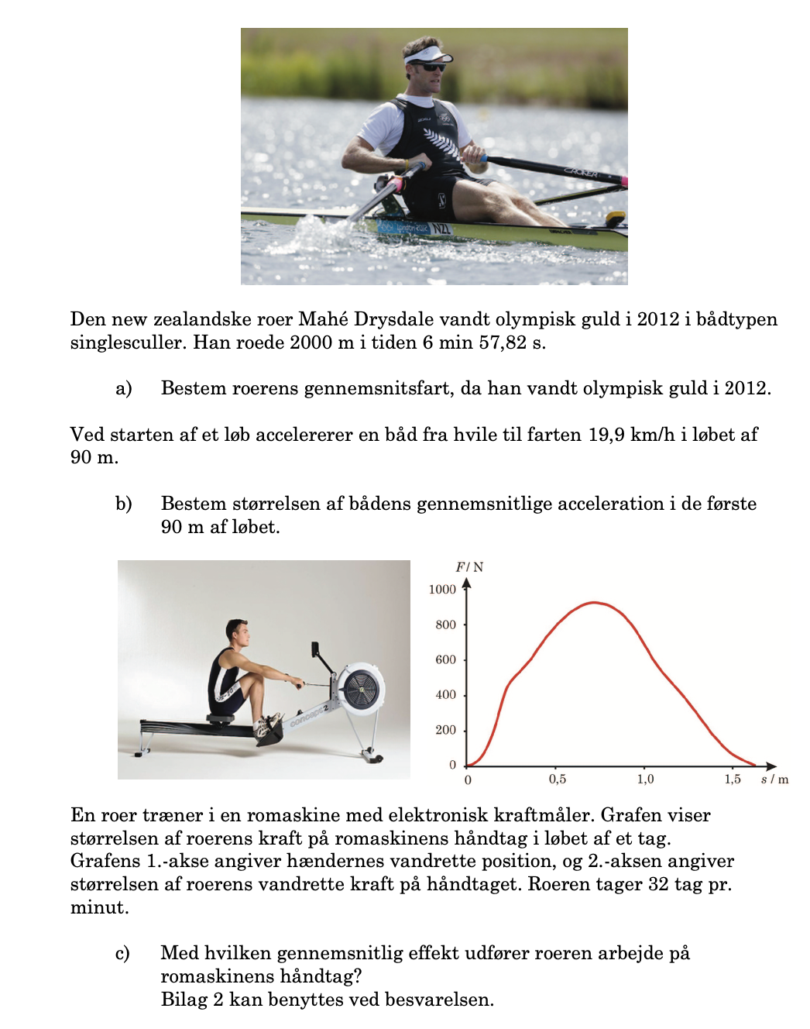

Bilag 2
